**TRƯỜNG ĐẠI HỌC KINH TẾ QUỐC DÂN**

**KHOA KHOA HỌC DỮ LIỆU VÀ TRÍ TUỆ NHÂN TẠO**



**BÁO CÁO CUỐI KHÓA**

**PHÂN TÍCH VÀ TRỰC QUAN HÓA DỮ LIỆU KINH DOANH**

**CHỦ ĐỀ: VIETNAM - US TRADE**

| **Họ và tên** | **:** | **Nguyễn Thị Lan Anh** |
| --- | --- | --- |
|  |  | **Vũ Đức Anh** |

**Hà Nội, 7/2025**

**MỤC LỤC**

**I. Giới thiệu 2**

1. Tổng quan tình hình 2

1.1. Bối cảnh chính sách và ngoại giao 2

1.2. Mục tiêu phân tích 3

2. Tổng quan về bộ dữ liệu 4

**II. Phương pháp phân tích 4**

**III. Kết quả phân tích 5**

1. Khám phá và tiền xử lý dữ liệu 5

1.1. Xử lý dữ liệu 5

1.2. Thống kê mô tả 5

2. Phân tích tác động tổng thể đến xuất khẩu của Việt Nam 7

2.1. Tỷ trọng xuất khẩu sang Hoa Kỳ của Việt Nam giai đoạn 2015 - 2024 7

2.2. Kịch bản suy giảm xuất khẩu do chính sách thuế 10

3. Phân tích tác động theo ngành hàng 10

3.1. Các ngành hàng có tỷ trọng xuất khẩu cao nhất 10

3.2. Tác động thuế theo ngành 12

4. Phân tích khả năng dịch chuyển xuất khẩu sang các quốc gia khác 13

4.1. Các thị trường thay thế tiềm năng 13

4.2. Rào cản và cơ hội chuyển dịch thị trường xuất khẩu 19

# **I. Giới thiệu**

## ***Tổng quan tình hình***

### 1.1. Bối cảnh chính sách và ngoại giao

* ***Chính sách thuế quan của Hoa Kỳ – cú sốc “Liberation Day” (2/4/2025)***

Vào ngày 2 tháng 4 năm 2025, Tổng thống Donald Trump chính thức công bố gói thuế nhập khẩu mới mang tên “Liberation Day tariffs”, áp mức 46 % thuế bổ sung với hàng hóa Việt Nam như là phần đối ứng với thuế mà Việt Nam và các nền kinh tế khác áp lên hàng hóa Mỹ. Theo dữ liệu từ Nhà Trắng, mức thuế đối ứng này được thiết lập dựa trên thuế mà Việt Nam hiện áp lên Mỹ là khoảng 90 %, trong khi Trung Quốc và Liên minh châu Âu (EU) là 67% và 39% .

* ***Tác động kinh tế và góc nhìn chuyên gia***

Dragon Capital – một trong những công ty quản lý quỹ hàng đầu ở Việt Nam – cảnh báo rằng chính sách thuế này không chỉ làm giảm nhu cầu tiêu dùng tại Mỹ mà còn có thể khiến các doanh nghiệp chuyển đơn hàng sang các nền kinh tế khác, gây suy giảm đáng kể kim ngạch xuất khẩu và tác động tiêu cực đến tăng trưởng GDP của Việt Nam. Trước cú sốc này, nhiều doanh nghiệp đã bắt đầu điều chỉnh chiến lược, tìm kiếm thị trường thay thế hoặc tái cơ cấu chuỗi cung ứng.

* ***Phản ứng ngoại giao cấp cao (4/4/2025)***

Ngay trong tối ngày 4 tháng 4, Tổng Bí thư Tô Lâm đã có cuộc điện đàm trực tiếp với Tổng thống Trump. Theo tuyên bố chung, hai bên cam kết tiếp tục thúc đẩy giao thương; Việt Nam đề xuất giảm thuế nhập khẩu về mức 0% đối với hàng hóa Mỹ, đồng thời yêu cầu Mỹ cũng áp mức thuế tương tự với hàng hóa Việt Nam. Cuộc trao đổi này là bước đi chiến lược nhằm tạo đà đàm phán chính thức và giảm thiểu rủi ro từ chính sách mới.

* ***Hoãn áp dụng thuế 46% trong 90 ngày (10/4/2025)***

Không lâu sau đó, vào ngày 10 tháng 4, chính quyền Mỹ ban hành quyết định tạm hoãn áp dụng biện pháp thuế đối ứng với hơn 75 quốc gia, trong đó có Việt Nam, trong vòng 90 ngày. Quyết định này phần nào tạo “thời gian vàng” cho Việt Nam và các đối tác thương mại nhằm chuẩn bị thủ tục đàm phán, tái cấu trúc chuỗi cung ứng, và tìm kiếm giải pháp bền vững trước áp lực thuế.

* ***Hành xử chiến lược và rủi ro tiếp theo***

Trong thời gian 90 ngày đó, Việt Nam đã đẩy mạnh chạy đơn hàng, trong khi các cơ quan chức năng nhanh chóng tiến hành chuẩn bị đàm phán chính thức. Xung quanh đó, xuất hiện tin tức về thỏa thuận sơ bộ vào đầu tháng 7 năm 2025: Mỹ đề xuất giảm mức thuế với hàng Việt về 20%, đồng thời áp mức 40% đặc biệt cho các lô hàng bị xác định là gian lận xuất xứ (transshipment) từ Trung Quốc. Tuy nhiên, việc định nghĩa và kiểm soát mặt hàng “transshipment” vẫn còn nhiều ẩn số và có thể gây ra rủi ro cho các ngành xuất khẩu dùng vật tư Trung Quốc như dệt may, điện tử.

* ***Nhận định ban đầu: cơ hội & thách thức***

Chính sách thuế 46 % ban hành ngày 2/4 tạo nên cú sốc lớn đối với doanh nghiệp xuất khẩu Việt Nam, đặc biệt các ngành dệt may, điện tử, đồ gỗ. Tuy nhiên, phản ứng kịp thời (điện đàm cấp cao, tạm hoãn 90 ngày) đã giúp giảm bớt phần nào tác động ngắn hạn. Giai đoạn chuyển tiếp đến tháng 7/2025 cùng các bước đàm phán tiếp theo sẽ quyết định mức độ nghiêm trọng thực sự, đặc biệt xoay quanh điều khoản "transshipment" – nếu quy định rõ ràng, Việt Nam có thể giữ thị phần; nếu không, rủi ro gian lận nguồn gốc là rất cao.

### 1.2. Mục tiêu phân tích

Báo cáo này nhằm đánh giá tác động tiềm tàng của chính sách thuế quan từ phía Hoa Kỳ đối với xuất khẩu của Việt Nam, đặc biệt trong bối cảnh Hoa Kỳ đang cân nhắc các biện pháp điều chỉnh thương mại với các đối tác có mức thặng dư cao.

Nghiên cứu hướng đến ba mục tiêu chính sau:

* Đánh giá tác động tổng thể của việc áp thuế lên kim ngạch xuất khẩu của Việt Nam, trong đó nhấn mạnh vai trò của thị trường Hoa Kỳ – đối tác thương mại lớn nhất – trong cơ cấu xuất khẩu và tăng trưởng GDP quốc gia.
* Xác định các ngành hàng chịu rủi ro cao nhất nếu thuế quan được áp dụng, dựa trên tỷ trọng xuất khẩu sang Mỹ và so sánh với mức xuất khẩu sang các khu vực khác như EU, ASEAN và Trung Quốc.
* Từ đó, ước tính mức thiệt hại và phân tích khả năng dịch chuyển sang các thị trường thay thế. Đề xuất hướng đi chính sách và thương mại dựa trên các yếu tố bên ngoài dữ liệu, bao gồm rào cản kỹ thuật, cơ hội từ các hiệp định thương mại tự do (FTA), và tiềm năng mở rộng sang các thị trường chưa khai thác mạnh.

## ***Tổng quan về bộ dữ liệu***

Bộ dữ liệu gồm 6 bảng, phản ánh một cách toàn diện và chi tiết các khía cạnh liên quan đến hoạt động xuất nhập khẩu của Việt Nam trong giai đoạn gần đây, đặc biệt trong quan hệ thương mại với Hoa Kỳ và các thị trường chủ lực khác.

**Vietnam’s Exports of Goods and Services**

Cung cấp giá trị xuất khẩu tổng hợp hàng hóa và dịch vụ của Việt Nam theo từng năm, kèm theo tỷ trọng xuất khẩu trên GDP.

**Vietnam Imports and Exports by Country and Territory**

Ghi lại dữ liệu xuất khẩu và nhập khẩu theo từng quốc gia và vùng lãnh thổ, với độ chi tiết cao (gần 16,000 dòng).

**US Tariff for Vietnam**

Tập trung vào mức thuế áp dụng của Hoa Kỳ đối với hàng hóa Việt Nam theo các mã HS.

**Vietnam Imports by Main Country Groups and Goods**

Gồm hơn 38,000 dòng dữ liệu nhập khẩu, chi tiết theo nhóm quốc gia, quốc gia riêng lẻ, và nhóm hàng hóa chính.

**Vietnam Exports by Main Country Groups and Goods**

Tương tự như file “Vietnam Imports by Main Country Groups and Goods”, nhưng về phía xuất khẩu (gần 38,000 dòng), cho phép phân tích theo nhóm ngành hàng và đối tác thương mại.

**US Imports and Exports in 2024**

Cung cấp dữ liệu tổng hợp về thương mại hàng hóa giữa Hoa Kỳ và các quốc gia, bao gồm: giá trị xuất – nhập khẩu, thâm hụt thương mại, số vụ kiện phòng vệ (tariff allegations), và phản ứng thuế.

# **II. Phương pháp phân tích**

Bài sẽ sử dụng dữ liệu từ 6 bảng đã được xử lý và làm sạch cẩn thận nhằm đảm bảo tính nhất quán, đầy đủ và chính xác trước khi đưa vào phân tích. Quá trình chuẩn bị bao gồm: kiểm tra định dạng biến, loại bỏ các giá trị thiếu hoặc không hợp lệ (như giá trị bằng 0 hoặc âm trong cột kim ngạch), quy đổi đơn vị nếu cần và thống nhất định dạng tên quốc gia, nhóm ngành hàng. Các bảng dữ liệu cũng được chuẩn hóa để phục vụ cho việc kết nối và phân tích chéo giữa các chiều (quốc gia, mặt hàng, thời gian).

Trong quá trình phân tích, chúng em sử dụng R để thực hiện các thống kê mô tả như trung bình, trung vị, độ lệch chuẩn, mode và phân phối dữ liệu. Đây là bước nền giúp hiểu rõ đặc điểm cơ bản và sự phân tán của các biến định lượng như kim ngạch xuất nhập khẩu.

Đồng thời, SQL được sử dụng để kết nối các bảng dữ liệu, truy xuất có điều kiện và phân nhóm mặt hàng theo quốc gia, khu vực và ngành hàng. Các truy vấn giúp xây dựng bức tranh toàn diện về cán cân thương mại, xu hướng theo thời gian và các nhóm hàng chủ lực.

Cuối cùng, dữ liệu được trực quan hóa trên Power BI để xây dựng dashboard tổng hợp, bao gồm biểu đồ xuất nhập khẩu theo quốc gia, nhóm hàng, tốc độ tăng trưởng theo năm, tỷ trọng trên GDP và kịch bản tác động thuế quan. Dashboard đóng vai trò như công cụ ra quyết định trực quan, hỗ trợ phân tích chính sách và xây dựng kịch bản thương mại chiến lược.

# **III. Kết quả phân tích**

## ***Khám phá và tiền xử lý dữ liệu***

### 1.1. Xử lý dữ liệu

- Dữ liệu chứa 92,596 giá trị quan sát với một số giá trị bị thiếu, bao gồm 12 biến số và 4 biến phân loại:

- Biến số - Value_USD, Month, Year, Item, Tariffs Alleged, Population, date, Proportion of GDP (%), US 2024 Deficit, US 2024 Exports, US 2024 Imports (Customs Basis), tariff.

- Biến phân loại - Group/Country, Trade, Tariffs Response, type

### 1.2. Thống kê mô tả

* Bài sẽ thực hiện thống kê mô tả và các biểu đồ phân bố cho các file dữ liệu “Vietnam Imports by some main country groups, countries, territories and by main goods”; “Vietnam Exports by some main country groups, countries, territories and by main goods”, “Vietnam Imports and Exports by country and territory”.
* Các file “US Imports and Exports in 2024”, “US Tariff for Vietnam”, “Vietnam’s Exports of Goods and Services” sẽ không thực hiện thống kê mô tả vì dữ liệu không phù hợp hoặc quá nhỏ

**Vietnam Exports by some main country groups, countries, territories and by main goods**

**Bảng 1: Thống kê mô tả biến Value - USD khi Việt Nam nhập khẩu**

|  | **Mean** | **Median** | **Mode** | **Standard deviation** |
| --- | --- | --- | --- | --- |
| **Value USD** | 57,645,360 | 9,358,048 | 0 | 164,166,317 |

*Biểu đồ 1. Biểu đồ phân phối giá trị Xuất khẩu*

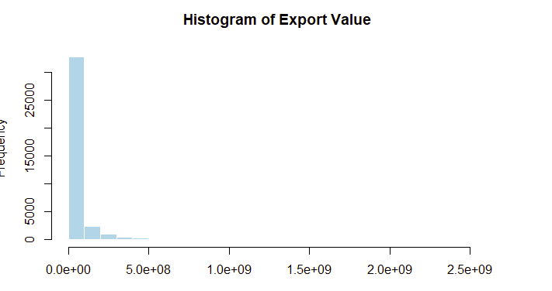

**Vietnam Imports by some main country groups, countries, territories and by main goods**

**Bảng 2. Thống kê mô tả biến Value - USD khi Việt Nam xuất khẩu**

|  | **Mean** | **Median** | **Mode** | **Standard deviation** |
| --- | --- | --- | --- | --- |
| **Value USD** | 54,376,540 | 9,699,784 | 0 | 179,297,138 |

*Biểu đồ 2. Biểu đồ phân phối Value-USD trong bảng nhập khẩu*

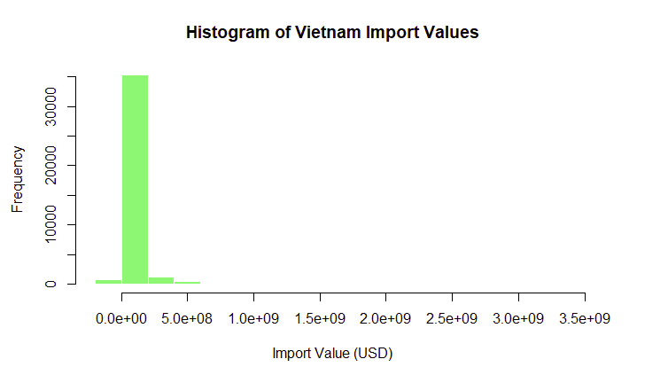

Ta nhận thấy dữ liệu của cả 2 bảng ta thấy có xu hướng khá giống nhau. Từ bảng thống kê mô tả các biến và biểu đồ phân phối giá trị nhập khẩu hoặc xuất khẩu ta có thể thấy biểu đồ có xu hướng lệch phải nặng, phần lớn các giá trị nằm gần 0, và có một vài điểm dữ liệu rất lớn kéo dài về phía bên phải. Tần suất cao nhất tập trung ở vùng thấp, trong đó có khá là nhiều dòng có giá trị gần 0. Sự chênh lệch quy mô nhập khẩu giữa các dòng dữ liệu là rất lớn, đặc biệt rõ ở phần “đuôi dài” của histogram. Mode bằng 0 là dấu hiệu bất thường tuy nhiên đây sẽ được coi là các năm mà Việt Nam chưa quyết định xuất khẩu hoặc nhập khẩu sang các nước đấy. Std.Deviation có giá trị khá cao cho thấy sự phân tán dữ liệu rất mạnh.

## ***Phân tích tác động tổng thể đến xuất khẩu của Việt Nam***

### 2.1. Tỷ trọng xuất khẩu sang Hoa Kỳ của Việt Nam giai đoạn 2015 - 2024

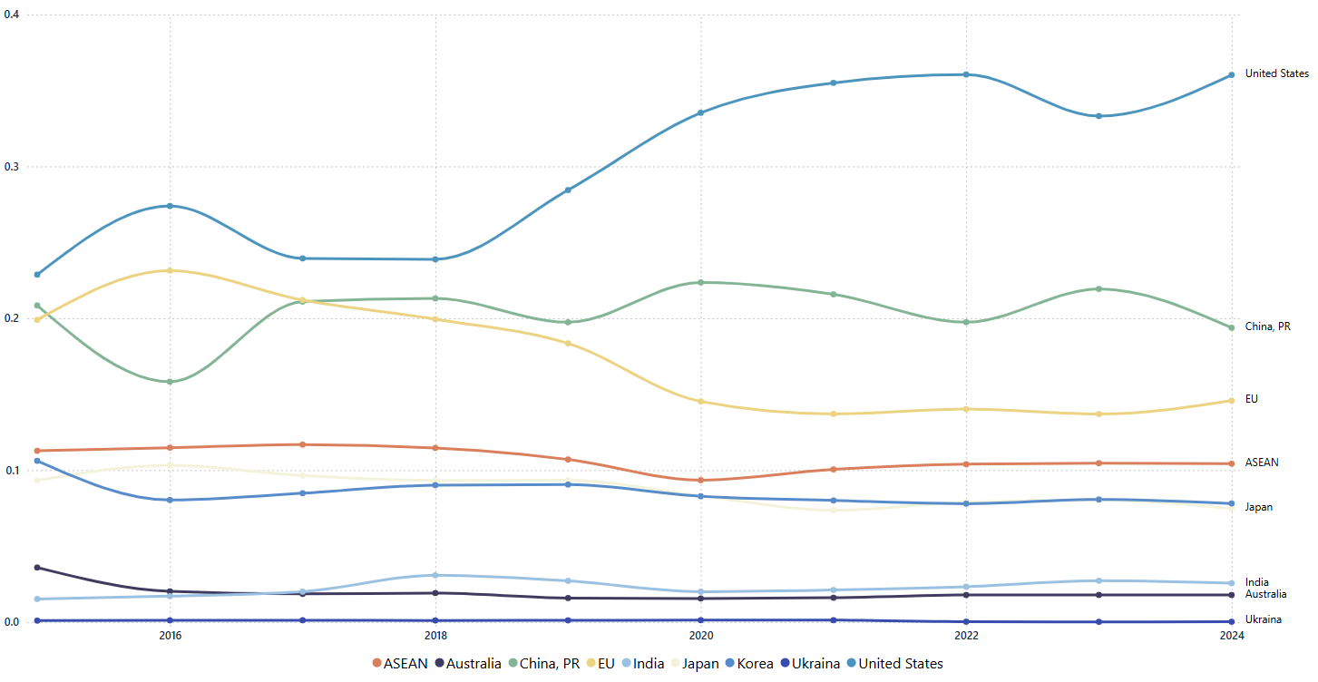

*Biểu đồ 3. Tỷ trọng xuất khẩu sang hoa kì của Việt nam giai đoạn 2015 - 2024*

Trong giai đoạn từ năm 2015 đến 2024, cơ cấu xuất khẩu của Việt Nam đã có sự thay đổi đáng kể, với Hoa Kỳ vươn lên trở thành thị trường xuất khẩu lớn nhất. Tỷ trọng xuất khẩu sang Mỹ tăng đều đặn từ khoảng 22% năm 2015 lên đến khoảng 38% vào năm 2024, thể hiện xu hướng tăng trưởng mạnh mẽ và ổn định. Đặc biệt, giai đoạn 2018–2021 chứng kiến sự bứt phá rõ rệt, có thể xuất phát từ bối cảnh căng thẳng thương mại Mỹ–Trung và xu hướng dịch chuyển chuỗi cung ứng toàn cầu sang Việt Nam.

Ngược lại, tỷ trọng xuất khẩu sang Trung Quốc sau khi tăng từ 16% (2015) lên hơn 22% (2019) đã bắt đầu giảm dần và chỉ còn khoảng 18% vào năm 2024. Mặc dù vẫn là một đối tác quan trọng, xu hướng giảm này cho thấy Việt Nam đang dần giảm phụ thuộc vào thị trường Trung Quốc và mở rộng sang các thị trường khác.

Đối với khu vực EU, tỷ trọng xuất khẩu giảm đều từ khoảng 20% xuống còn 14% trong cùng kỳ, phản ánh tốc độ tăng trưởng chậm và có thể là do sức cạnh tranh nội khối hoặc Việt Nam chưa khai thác hiệu quả các hiệp định thương mại như EVFTA. Trong khi đó, xuất khẩu sang ASEAN giữ mức ổn định quanh ngưỡng 9%, cho thấy vai trò của khu vực này không thay đổi nhiều và chủ yếu đóng vai trò là thị trường cận biên.

Tóm lại, trong khi Hoa Kỳ cho thấy tốc độ tăng trưởng mạnh mẽ và vượt trội, thì Trung Quốc có dấu hiệu giảm nhẹ về tỷ trọng. EU và ASEAN tuy vẫn đóng góp vào tổng kim ngạch xuất khẩu nhưng không có sự thay đổi lớn về cấu trúc trong suốt giai đoạn 10 năm. Đây là tín hiệu cho thấy Việt Nam đang tái cơ cấu định hướng xuất khẩu theo hướng tập trung hơn vào các thị trường lớn và có nhu cầu cao như Hoa Kỳ.

* Đánh giá mức độ đóng góp của xuất khẩu tới GDP Việt Nam -> những tác động có thể có nếu mức thuế cao hơn

Biểu đồ 4. Tỷ trọng xuất nhập khẩu đóng góp vào GDP của Việt Nam

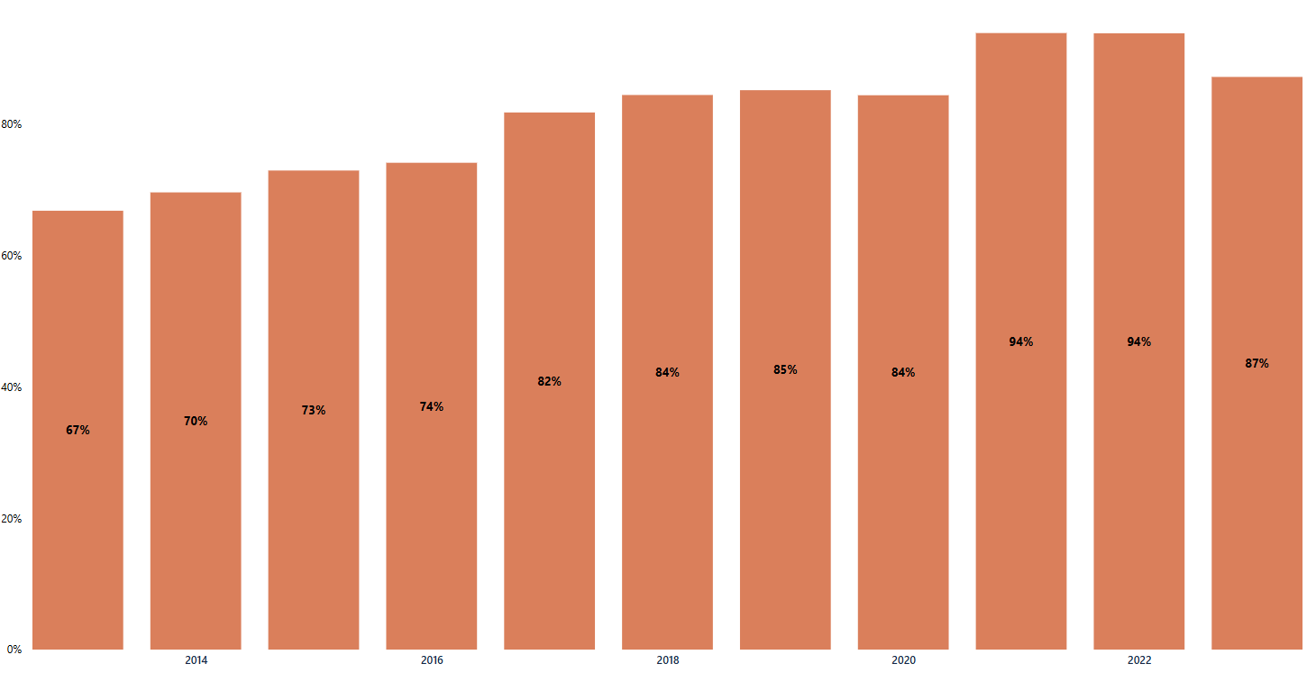

Biểu đồ trên cho thấy tỷ trọng thương mại (bao gồm cả xuất khẩu và nhập khẩu) trong GDP của Việt Nam tăng đều qua các năm, từ mức 67% vào năm 2013 lên đến đỉnh điểm 94% vào giai đoạn 2021–2022, trước khi giảm nhẹ còn 87% vào năm 2023. Điều này phản ánh rõ nét rằng Việt Nam là một nền kinh tế có độ mở cao, trong đó **xuất khẩu đóng vai trò then chốt và là động lực chính của tăng trưởng kinh tế**.

Với hơn 90% GDP đến từ hoạt động thương mại, bất kỳ biến động nào từ thị trường toàn cầu – đặc biệt là thuế suất – đều có thể ảnh hưởng sâu rộng đến nền kinh tế. Nếu các thị trường lớn như Hoa Kỳ hoặc EU tăng thuế đối với hàng hóa Việt Nam (do chính sách bảo hộ, rút ưu đãi GSP hay áp dụng biện pháp phòng vệ thương mại), hàng xuất khẩu của Việt Nam sẽ mất lợi thế cạnh tranh về giá. Hệ quả là kim ngạch xuất khẩu có thể sụt giảm, kéo theo tăng trưởng GDP chững lại, doanh nghiệp thu hẹp sản xuất, và thị trường lao động bị ảnh hưởng tiêu cực.

Ngoài ra, một mức thuế cao hơn cũng có thể khiến các nhà đầu tư nước ngoài – vốn chọn Việt Nam nhờ khả năng tiếp cận các thị trường lớn với ưu đãi thuế – cân nhắc rút lui hoặc chuyển dịch sang các quốc gia khác có điều kiện thuận lợi hơn. Trong bối cảnh đó, để giảm thiểu rủi ro, Việt Nam cần đẩy mạnh đa dạng hóa thị trường xuất khẩu, tăng tỷ lệ giá trị gia tăng nội địa trong sản phẩm, và tận dụng tốt các hiệp định thương mại tự do hiện có để duy trì năng lực cạnh tranh và bảo vệ vai trò của xuất khẩu đối với nền kinh tế.

### 2.2. Kịch bản suy giảm xuất khẩu do chính sách thuế

Nếu Hoa Kỳ áp mức thuế 46% đối với hàng hóa nhập khẩu từ Việt Nam sẽ tạo ra một cú sốc lớn đối với nền kinh tế Việt Nam, như ta có thể thấy ở bảng trên, GDP Việt Nam phụ thuộc rất lớn vào xuất nhập khẩu. Với việc Hoa Kỳ hiện là thị trường xuất khẩu lớn nhất, một mức thuế cao như vậy sẽ khiến giá hàng Việt Nam tại Mỹ tăng đáng kể, làm mất lợi thế cạnh tranh về giá so với các đối thủ như khác.

Hệ quả trực tiếp có thể là kim ngạch xuất khẩu sang Mỹ giảm mạnh, ước tính có thể sụt tới 50%. Điều này không chỉ kéo giảm tỷ trọng xuất khẩu sang Mỹ từ 38% xuống còn dưới 20%, mà còn ảnh hưởng nghiêm trọng đến GDP quốc gia, do xuất khẩu chiếm hơn một nửa tổng sản phẩm quốc nội. Các ngành xuất khẩu chủ lực như dệt may, gỗ, da giày, điện tử… có nguy cơ bị thu hẹp quy mô sản xuất, cắt giảm lao động và mất thị phần toàn cầu.

Không chỉ dừng lại ở kim ngạch, mức thuế cao từ Mỹ cũng có thể làm giảm lòng tin của các nhà đầu tư nước ngoài (FDI) – đặc biệt là những doanh nghiệp đã chọn Việt Nam như một trung tâm sản xuất để phục vụ thị trường Mỹ. Dòng vốn FDI có thể chững lại hoặc dịch chuyển sang các nước có lợi thế thuế quan hơn. Trên bình diện vĩ mô, sự suy giảm xuất khẩu và đầu tư sẽ kéo theo những hệ lụy về lao động, tiêu dùng và tăng trưởng kinh tế.

## ***Phân tích tác động theo ngành hàng***

### 3.1. Các ngành hàng có tỷ trọng xuất khẩu cao nhất

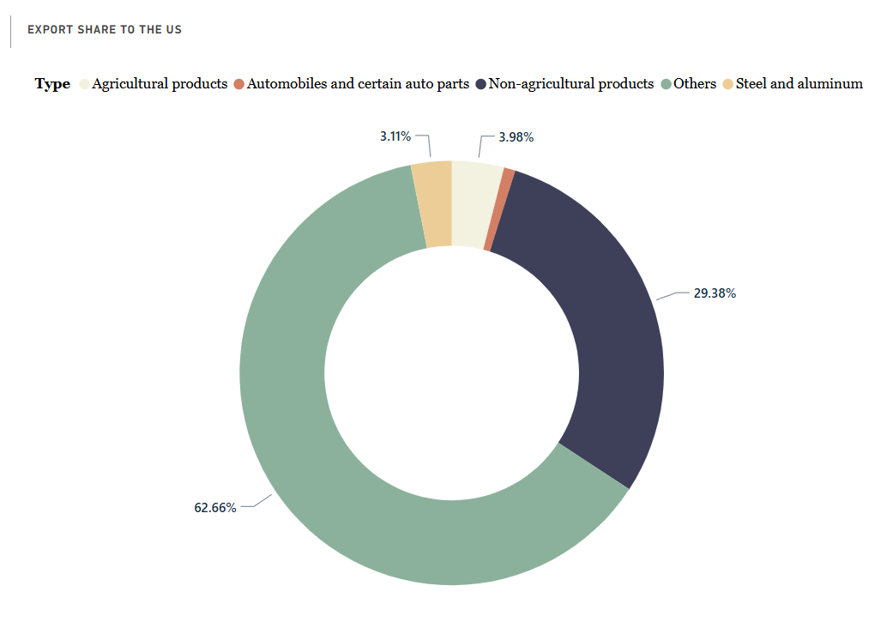

Năm 2024, sau những biến động căng thẳng của tình hình thế giới, mức xuất khẩu của Việt Nam qua Mỹ đã tăng trưởng trở lại với tổng mức xuất khẩu đạt 113.39 triệu USD.

Nhóm hàng được xuất khẩu nhiều nhất là nhóm hàng Others (62.66%), bao gồm các mặt hàng dệt may, linh kiện, thiết bị điện tử, sản phẩm hóa học, các sản phẩm từ gỗ… Nhóm hàng Non-agricultural products có tỷ lệ xuất khẩu lớn thứ hai với 29.33%, các mặt hàng chủ yếu bao gồm thủy tinh, đá thô và đá đã qua xử lý, đồ chơi, sản phẩm từ tre, cao su, gốm sứ, nhựa…

Các nhóm hàng còn lại - Agricultural products (3.98%), Steel and aluminum (3.11%), Automobile and certain auto part (0.87%), có tỷ trọng xuất khẩu qua Mỹ thấp. Nguyên do là vì Mỹ vốn là thị trường khó tính, nghiêm ngặt trong quy trình kiểm định tem nhãn và sản phẩm liên quan đến nông nghiệp, thực phẩm; nhóm mặt hàng nhôm sắt và điện tử mặc dù Việt Nam cũng có điểm mạnh nhưng lại nằm chủ yếu ở các doanh nghiệp FDI nên tỷ lệ xuất khẩu cũng không cao.

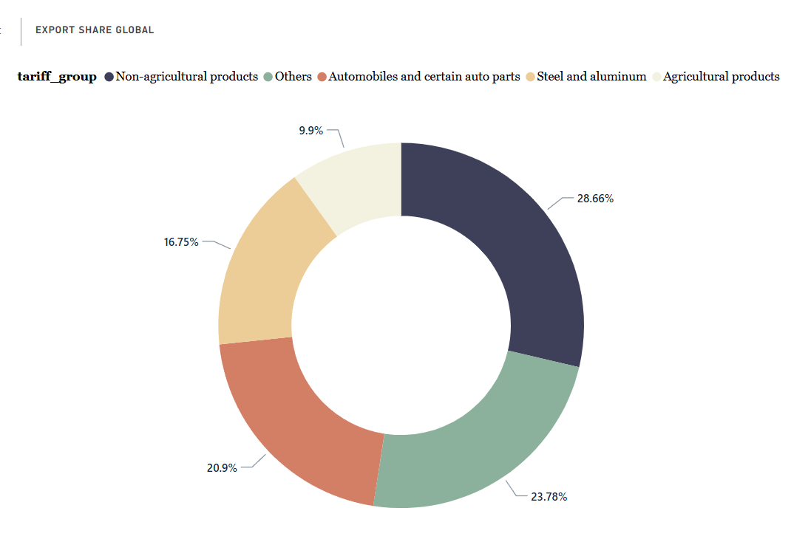

Mỹ là thị trường xuất khẩu chủ lực của Việt Nam, chính vì vậy mỗi nhóm hàng xuất khẩu đều chiếm tỷ trọng khá lớn. Đa số các nhóm ngành đều có tỷ trọng xuất khẩu trên 20% qua Mỹ.

Các nhóm ngành trọng điểm như Automobile and certain auto part, Non-agricultural products, Others lần lượt chiếm tỷ lệ 20.9%, 28.66%, 23.76% trong tổng kim ngạch xuất khẩu của Việt Nam năm 2024. Nhóm ngành Automobile and certain auto part mặc dù chỉ chiếm tỷ lệ rất ít trong tổng giá trị xuất khẩu qua Mỹ (0.87%) nhưng lại chiếm hơn ⅕ tổng giá trị xuất khẩu toàn ngành đó của Việt Nam. Nhóm mặt hàng Non-agricultural products của Việt Nam chủ yếu xuất khẩu qua Mỹ. Nhóm Others mặc dù được Mỹ nhập khẩu nhiều nhưng lại chỉ chiếm 30% tổng giá trị Việt Nam xuất khẩu.

Hai nhóm ngành Agricultural products và Steel and aluminum mặc dù xuất khẩu sang Mỹ với tỷ lệ thấp, lần lượt là 3.98% và 3.11% so với tổng giá trị xuất khẩu qua Mỹ của tất cả các ngành hàng nhưng riêng Steel and aluminum lại có đóng góp tương đối với có tổng giá trị xuất khẩu của Việt Nam với tỷ lệ 16.75%. Nhóm Agricultural products chiếm tỷ trọng rất nhỏ, chỉ 9.9% cho thấy đây không phải sản phẩm chủ lực xuất khẩu Mỹ.

### 3.2. Tác động thuế theo ngành

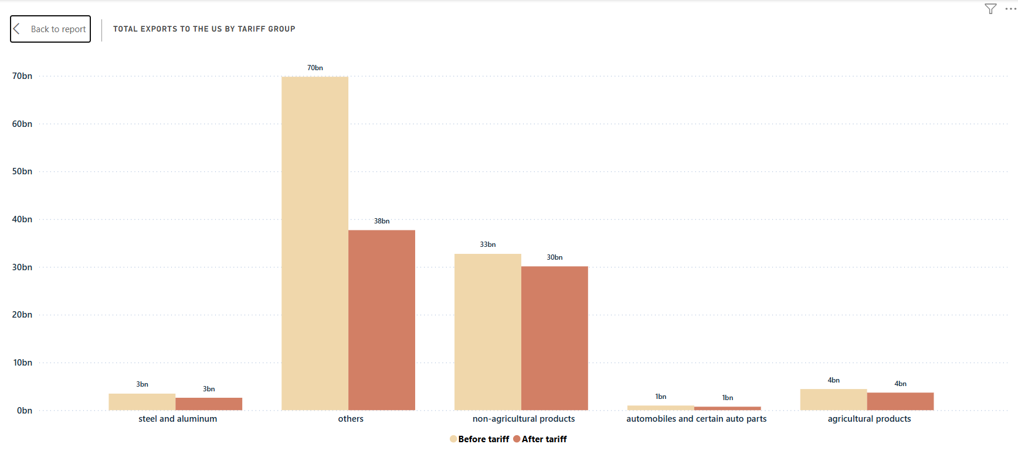

Trong trường hợp Mỹ áp mức thuế suất 46%, các ngành có tỷ trọng xuất khẩu sang Mỹ cao sẽ chịu ảnh hưởng nghiêm trọng. Nhóm ngành hàng Others chiếm giá trị xuất khẩu lớn nhất sẽ chịu mức sụt giảm gần một nửa với giá trị giảm khoảng 32 tỷ USD nếu phải chịu mức thuế mới. Nhóm ngành Non-agricultural products chịu ảnh hưởng thấp hơn nhưng giá trị xuất khẩu giảm khá cao ở mức khoảng 3 tỷ USD. Nhóm ngành Automobiles and certain auto parts, Agricultural products và Steel and aluminum chịu ảnh hưởng ít nhất, giá trị sụt giao động từ 200 - 800 triệu USD.

## ***Phân tích khả năng dịch chuyển xuất khẩu sang các quốc gia khác***

### 4.1. Các thị trường thay thế tiềm năng

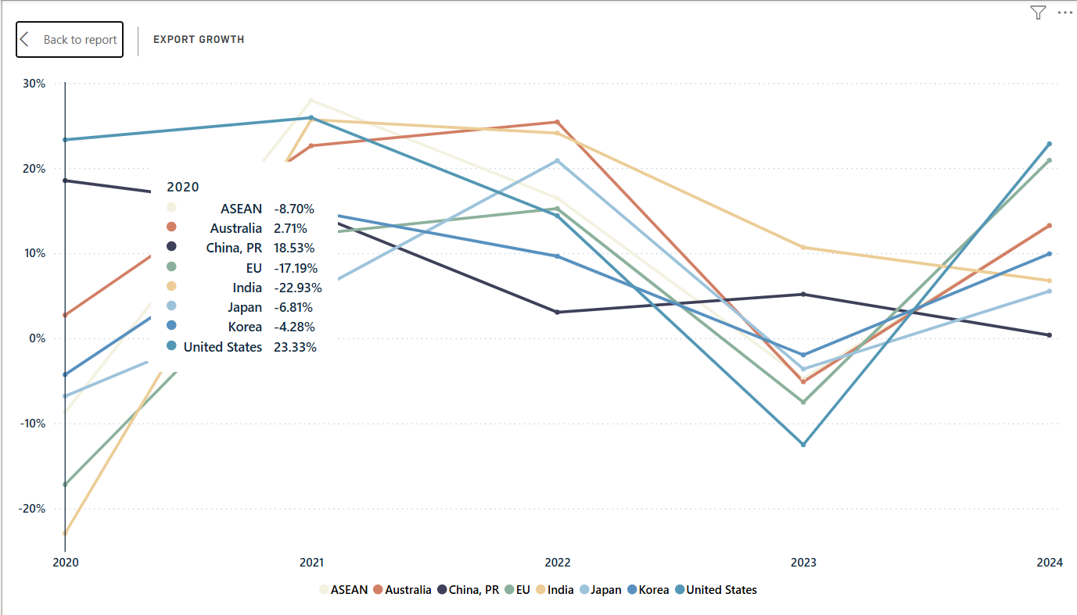

Giai đoạn 2020 - 2024 là thời điểm thế giới cùng đối mặt chung với đại dịch COVID-19 và sự suy thoái kinh tế. Năm 2020, các quốc gia/khu vực xuất khẩu trọng điểm của Việt Nam đa phần ghi nhận tỷ lệ tăng trưởng xuất khẩu giảm mạnh, duy chỉ có Úc, Mỹ và Trung Quốc ghi nhận mức tăng trưởng dương lần lượt là 2.27%, 22.33%, 18.53%.

Các khu vực, quốc gia khác có mức độ sụt giảm trong nhập khẩu các mặt hàng của Việt Nam lớn. Nguyên do chủ yếu vì tình hình dịch bệnh căng thẳng gây đứt gãy các chuỗi cung ứng toàn cầu, các hoạt động liên quan tới logistic, xuất nhập khẩu đình trệ để đảm bảo an toàn dịch bệnh.

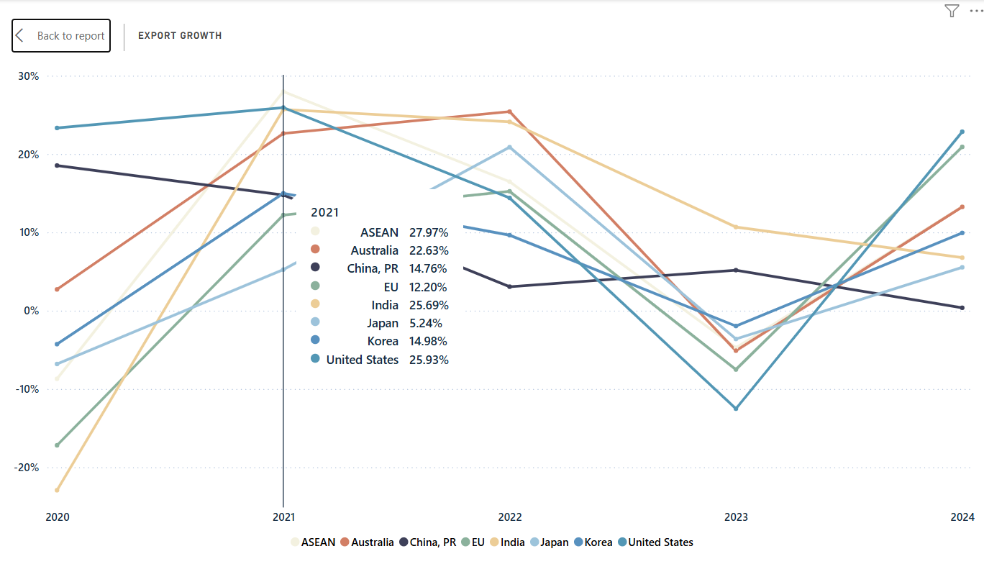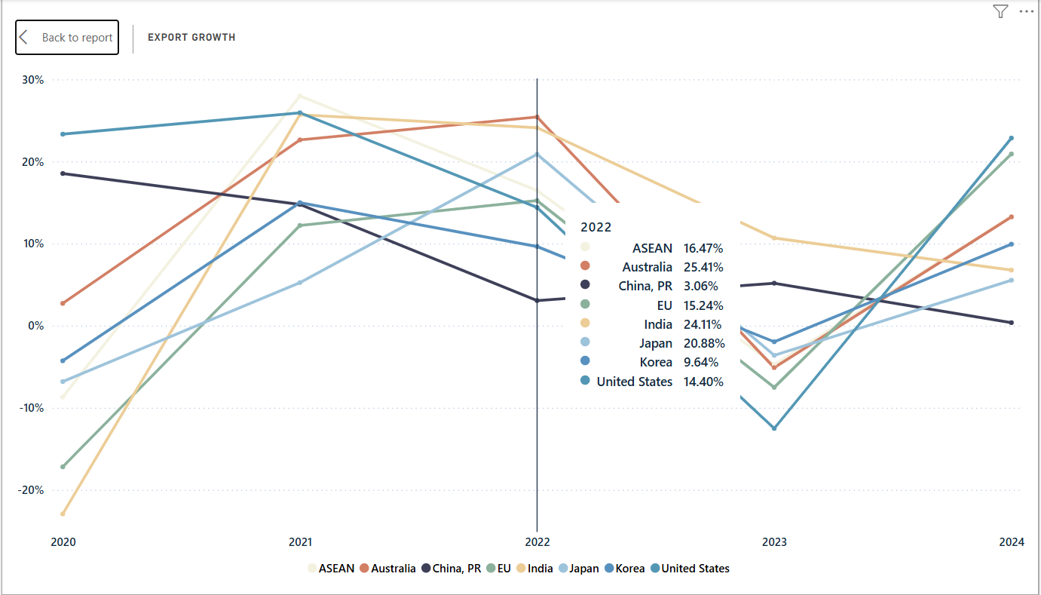

Năm 2021 – 2022, Việt Nam tiếp tục đối diện với những thách thức từ đại dịch Covid-19 và tình hình kinh tế toàn cầu biến động khi thương mại toàn cầu giảm sút, bảo hộ mậu dịch gia tăng và căng thẳng leo thang do chiến tranh Ukraine - Nga khiến đứt gãy nhiều nguồn cung hàng. Dù vậy, nhờ có các biện pháp hỗ trợ và khuyến khích cùng sự tích cực tìm kiếm các cơ hội mới trên thị trường quốc tế, xuất khẩu Việt Nam ghi nhận mức tăng trưởng dương trở lại. Điều này cho thấy tiềm năng xuất khẩu của Việt Nam vẫn còn rất lớn và khả quan.

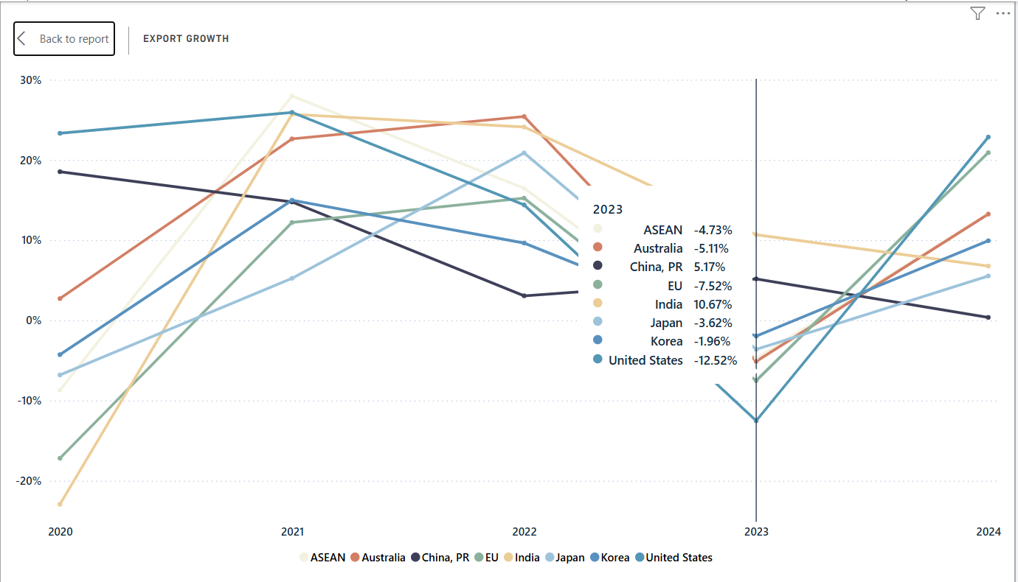

Năm 2023, hòa chung cùng sắc màu ảm đạm của kinh tế toàn cầu, xuất khẩu của Việt Nam cũng có sự suy giảm đáng kể ở các khu vực lớn như ASEAN (-4.73%), EU (-7.52%), Mỹ (-12.52%)... Các khu vực khác cũng chịu ảnh hưởng mạnh bởi chính sách thắt chặt tiền tệ và lạm phát cao của các nước lớn trên thế giới dẫn đến nhu cầu nhập khẩu cũng giảm theo.

2 khu vực mà Việt Nam ghi nhận mức xuất khẩu dương là Trung Quốc và Ấn Độ, tuy nhiên con số này chỉ đơn thuần là có dấu hiệu tích cực trở lại so với mức tăng trưởng âm khá lớn của năm 2020 do tình hình dịch bệnh COVID-19. Mặc dù xuất khẩu có những dấu hiệu kém khả quan nhưng nhìn chung cán cân thương mại của Việt Nam vẫn đạt mức xuất siêu cao (28 tỷ USD, tăng 129.5% so với 2022)

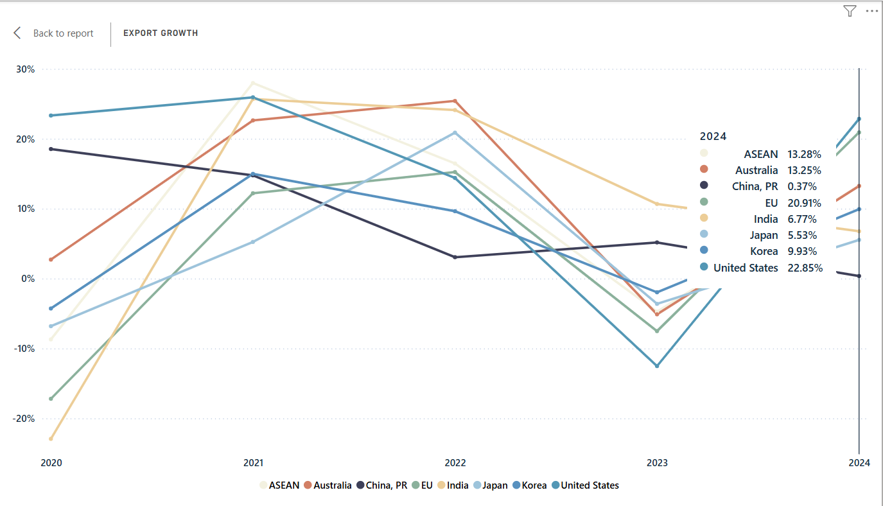

Năm 2024, tình hình kinh tế chung toàn cầu có dấu hiệu khởi sắc, nhu cầu tiêu dùng của các quốc gia tăng trở lại, xuất khẩu Việt Nam ghi nhận đà tăng trưởng mạnh mẽ trở lại ở các khu vực lớn như ASEAN, EU, Mỹ, Úc, 2 thị trường khó tính là Hàn Quốc và Nhật Bản cũng ghi nhận mức tăng trưởng dương so với năm 2023.

* Đánh giá mức độ tương đồng trong tiêu chuẩn nhập khẩu và khả năng tiếp cận của Việt Nam

| **Yêu cầu/Khung** | **EU – Nhật – Hàn – TQ – Mỹ** |
| --- | --- |
| GHS hóa chất | Ứng dụng đầy đủ |
| RoHS điện‑điện tử | EU, Nhật Bản, Hàn Quốc, Trung Quốc áp dụng giống nhau |
| ATTP & ghi nhãn | Tất cả có yêu cầu, mức độ hài hoà cao |
| Tiền và hậu kiểm tra | EU/Nhật Bản/Hàn Quốc: tiền kiểm; Mỹ: hậu kiểm |
| GMP mỹ phẩm | EU/NB/HQ nghiêm, Mỹ/Yếu hơn |
| Tiêu chuẩn hóa quốc tế | ISO, Codex và GHS dùng xuyên biên giới |

* Kết luận:
* Nhóm EU - Nhật - Hàn có hệ tiêu chuẩn gần như đồng nhất: tiền kiểm, RoSH, GHS, GMP mỹ phẩm, truy xuất nguồn gốc thực phẩm.
* Mỹ khác về cơ chế hậu kiểm nhưng cùng sử dụng tiêu chuẩn GHS/ATTP.
* Trung Quốc theo sát quốc tế, nhưng phương pháp thực thi có thể linh động hơn.
* ASEAN đang tiếp cận tương đồng quốc tế, nhưng mức độ áp dụng chưa đồng đều.

=> Sử dụng khung tiêu chuẩn EU để tham chiếu với các quốc gia khác.

* So sánh mức độ tương đồng của các khu vực và khả năng tiếp cận của Việt Nam (So sánh dựa trên tiêu chuẩn EU)

| **Thị trường** | **Điểm tương đồng** | **Khả năng tiếp cận** | **Nhận xét chính** |
| --- | --- | --- | --- |
| EU | 5 | 3 | - 114 cảnh báo SPS đã được EU đưa ra trong năm 2024 - gấp đôi so với 2023  - 20/09/2024, EU bổ sung Mục 79 mới vào Phụ lục XVII của Quy định (EC) số 1907/2006 (Quy định REACH) liên quan đến axit undecafluorohexanoic (PFHxA), các muối của nó và các chất liên quan đến PFHxA  - 2 tháng đầu/2025, EU gửi 16 cảnh báo đối với thực phẩm, nông thủy sản và tiến hành thu hồi thậm chí tiêu hủy (VnEconomy.vn)  - Tỷ lệ các nhà xuất khẩu của Việt Nam bị xử lý là 21.9% (25/114) vào năm 2024, 2 tháng đầu năm 2025 tỷ lệ vọt lên 56.3% (9/16) ([nhandan.vn](http://nhandan.vn))  - Tính đến ngày 20 tháng 2 năm 2025, chỉ có 63 trong số 114 cảnh báo từ năm 2024 (55,3%) báo cáo kết quả giải quyết. 44,7% còn lại không có phản hồi, làm tăng nguy cơ doanh nghiệp có thể không cải thiện được vấn đề an toàn thực phẩm và tiếp tục đối mặt với rủi ro xuất khẩu sang EU.  => Số lượng cảnh báo đáng kể cho thấy thách thức lớn về tuân thủ SPS và thiếu năng lực kiểm tra - với mức độ nghiêm ngặt cao nhất tại EU. |
| Mỹ | 4 | 2.5 | - Theo quy định FSVP, doanh nghiệp xuất khẩu sang Mỹ phải có nhà nhập khẩu chịu trách nhiệm pháp lý, cộng với cơ sở sản xuất tiêu chuẩn HACCP, truy xuất đầy đủ, chuỗi lạnh, đặc biệt nghiêm ngặt với thực phẩm và thủy sản.  - Các SME Việt Nam thiếu đăng ký FDA và thiếu năng lực truy xuất nên khó tiếp cận do chi phí cao và thủ tục chưa hỗ trợ mạnh.  => Hạn chế rất lớn vì các doanh nghiệp đa phần thuộc nhóm SMEs, dù có bảo trợ của nhà nước cũng khó khăn đạt được yêu cầu. |
| Nhật | 4.5 | 4 | - Nhật Bản có nhu cầu nhập khẩu về thực phẩm và đồ uống nhiều, thường được cân nhắc thông qua Hội chợ Japan FOODEX => Dễ tiếp cận thông qua việc quảng bá tại các gian hàng  - Nhật Bản có chương trình hỗ trợ doanh nghiệp đáp ứng giám sát hậu kiểm của Bộ Y tế, Lao động và Phúc lợi (MHLW) => Có thể cải thiện bao bì sản phẩm để đáp ứng yêu cầu.  => Cơ hội cho xuất khẩu lớn, có sự hỗ trợ. |
| Hàn Quốc | 4.5 | 4 | - Hàn Quốc thì công khai minh bạch các quy định của Bộ An toàn Thực phẩm và Dược phẩm (MFDS) liên quan đến ghi nhãn, Halal và dư lượng hóa chất. => Có thể cải thiện bao bì sản phẩm để đáp ứng yêu cầu.  - VKFTA Hàn Quốc mở cửa nhiều hơn cho các sản phẩm xuất khẩu của Việt Nam, lần đầu tiên mở cửa thị trường đối với một số sản phẩm được coi là nhạy cảm cao của nước này như tỏi, gừng, mật ong, khoai lang… (thuế nhập khẩu của Hàn Quốc đối với những mặt hàng này hiện rất cao) => các doanh nghiệp sẽ có thêm cơ hội tiếp cận thị trường này  => Cơ hội tiếp cận lớn, thị trường nghiêm ngặt nhưng vẫn tạo điều kiện mở |
| Trung Quốc | 3.5 | 3.5 | Theo Nghị định 248 (2022) của Tổng cục Hải quan Trung Quốc (GACC) với mục tiêu của để tăng cường kiểm soát chất lượng và an toàn thực phẩm, đảm bảo truy xuất nguồn gốc và minh bạch thông tin sản phẩm xuất khẩu, các doanh nghiệp Việt Nam xuất khẩu nông thủy sản sang Trung Quốc phải có mã số xuất khẩu gồm 18 chữ số. Đến cuối năm 2022, GACC đã cấp 2.426 mã số cho khoảng 2.000 doanh nghiệp Việt Nam. => Kiểm dịch gắt gao các mặt hàng nhập khẩu, đặc biệt là nông - thủy sản  - Tuy nhiên, danh mục kiểm tra thay đổi thường xuyên, đặc biệt với thủy – hải sản, gây bất ổn cho chuỗi xuất khẩu. |
| ASEAN | 3 | 4.5 | - Với ATIGA (thuế 0%), ASEAN là thị trường dễ tiếp cận nhất; tuy nhiên cạnh tranh khốc liệt từ Thái Lan, Indonesia, Malaysia.  - Các thị trường như Lào – Myanmar còn làm chậm do quy trình số hóa và kiểm định không đồng đều – gián tiếp ảnh hưởng đến hàng Việt khi nhập qua nội khối.  => Thị trường xuất khẩu dễ tiếp cận nhất nhưng cạnh tranh cao với các quốc gia cùng khu vực. |

### 4.2. Rào cản và cơ hội chuyển dịch thị trường xuất khẩu

* ***Cơ hội***
* *Thuận lợi từ các Hiệp định thương mại FTA:*
* EVFTA, CPTPP, và RCEP… đều là các hiệp định thương mại tự do (FTA) mang lại lợi ích lớn cho Việt Nam, trong đó có việc giảm thuế quan và thúc đẩy hài hòa tiêu chuẩn.Các hiệp định này cam kết loại bỏ hoặc cắt giảm đáng kể thuế nhập khẩu đối với nhiều mặt hàng, giúp giảm chi phí sản xuất và giá cả hàng hóa, từ đó tăng khả năng cạnh tranh của hàng hóa Việt Nam trên thị trường quốc tế.
* Ví dụ, EVFTA loại bỏ hơn 99% dòng thuế đối với hàng hóa Việt Nam, CPTPP cũng có lộ trình cắt giảm thuế quan mạnh mẽ, trong đó có 65.8% dòng thuế được về 0% ngay khi có hiệu lực (theo Trung tâm WTO và Hội nhập).
* Hiện tại Việt Nam đã ký 17 FTAs, đang đàm phán 2 FTAs (EFTA FTA và ASEAN - Canada) giúp tạo điều kiện giảm thuế quan, mở ra cơ hội tiếp cận thị trường mới, đặc biệt là các thị trường tiềm năng như UAE, Ả Rập Xê Út, Ấn Độ và châu Phi.
* *Nhu cầu của các thị trường mới:*
* Hiệp định CEPA được ký kết mở đường cho Việt Nam tiến vào thị trường Trung Đông - Châu Phi.
* Từ sau CEPA (10/2024), Việt Nam và UAE đã thống nhất đưa ra cam kết mạnh mẽ về tự do hóa thương mại, cam kết xóa bỏ thuế quan theo lộ trình đối với 99% kim ngạch xuất khẩu của Việt Nam sang UAE.
* Nhu cầu về nông - thủy sản Halal tại các nước Arab và châu Phi đang gia tăng, mở ra cơ hội lớn cho Việt Nam, đặc biệt là các sản phẩm như hạt điều, hạt tiêu, và mật ong. Việc giảm thuế theo CEPA sẽ giúp các sản phẩm này cạnh tranh hơn tại thị trường UAE và các nước lân cận.
* Thị trường Đông Âu, Nam Mỹ, Ấn Độ, châu Phi mở ra nhiều lựa chọn đa dạng.
* *Cơ hội thay thế doanh nghiệp Trung Quốc khi Mỹ áp mức thuế cao với các sản phẩm của nước này*
* Tối 2/7, Tổng thống Mỹ Donald Trump đăng trên mạng xã hội thông báo rằng Hoa Kỳ và Việt Nam đã đạt được một thỏa thuận thương mại sơ bộ. Theo đó, hàng xuất khẩu từ Việt Nam sang Mỹ sẽ chịu mức thuế 20%; những mặt hàng bị coi là “trung chuyển” – tức có nguồn gốc từ nước thứ ba, đặc biệt là Trung Quốc – sẽ bị áp thuế 40%; đổi lại, Việt Nam đồng ý miễn thuế hoàn toàn cho hàng hóa nhập khẩu từ Mỹ.
* Viện Kinh tế quốc tế Peterson cho biết mức thuế quan trung bình của Mỹ áp lên hàng hóa Trung Quốc hiện ở mức 51,1%. Mức thuế cao đối với Trung Quốc có thể sẽ trở thành cơ hội cho hàng hóa chất lượng cao của Việt Nam cạnh tranh khi xuất Mỹ.
* Các mặt hàng như dệt may, điện tử, thủy sản đang có sự tăng trưởng ổn định sau những biến động về thuế quan do có định hướng tăng trưởng nội địa. Tính đến cuối tháng 4, thị phần hàng may mặc của Việt Nam tại các thị trường chính tiếp tục duy trì ổn định: Hoa Kỳ (18,8%; 2024: 18,9%), Nhật Bản (18,7%; 2024: 17,9%), Hàn Quốc (30,4%; 2024: 29,2%). Tại các thị trường chính, sản phẩm dệt may của Trung Quốc tiếp tục mất thị phần vào tay các đối thủ như Việt Nam và xu hướng này tăng tốc trong 4 tháng năm 2025 khi căng thẳng giữa Trung Quốc và Hoa Kỳ leo thang.
* ***Rào cản***
* *Những biến động về thuế quan vẫn chưa dừng lại:*

Mặc dù đã đạt được thỏa thuận sơ bộ vào hồi đầu tháng 7, mức thuế quan đã giảm xuống đối với sản phẩm nội địa nhưng những diễn biến của tình hình thuế vẫn khó lường trường, đi kèm với đó là cần cân bằng khối doanh nghiệp FDI tạo nhiều áp lực chung với kinh tế Việt Nam.

* *Ràng buộc về nguồn gốc xuất xứ và truy xuất hàng hóa:*
* Mối đe dọa “trans-shipment” buộc phần lớn nguyên liệu phải được chứng minh là “Made in Vietnam”; nếu không sẽ phải chịu mức thuế 40%
* Thống kê từ VCCI và ITPC cho thấy chỉ 30% DN tận dụng đầy đủ 17 FTA, trong khi để hạn chế rủi ro nguồn gốc, cần có hệ thống truy xuất mạnh.
* *Rào cản phi thuế quan, SPS / Chống bán phá giá:*
* 2024, Mỹ khởi kiện VN 27 lần chống bán phá giá, trợ cấp; EU tăng cảnh báo SPS liên quan thủy sản và thuốc bảo vệ thực vật. DN thủy – hải sản chịu phí cao có thể lên đến 75% nếu kết hợp nhiều mức thuế .
* Việc tuân thủ HACCP/FSVP (Mỹ), CE/EUDR (EU) đòi hỏi DN phải đầu tư lớn vào truy xuất, chuỗi lạnh, quản lý tồn dư hóa chất.
* Tính đến ngày 20 tháng 2 năm 2025, chỉ có 63 trong số 114 cảnh báo từ năm 2024 (55,3%) báo cáo kết quả giải quyết. 44,7% còn lại không có phản hồi, làm tăng nguy cơ doanh nghiệp có thể không cải thiện được vấn đề an toàn thực phẩm và tiếp tục đối mặt với rủi ro xuất khẩu sang EU.
* *Chuẩn ESG và carbon border-adjustment*
* EU siết chặt tiêu chuẩn ESG như CBAM – DN phải đầu tư truy xuất, chứng nhận bền vững, giảm carbon
* Để đạt được các tiêu chí này, DN đòi hỏi phải đầu tư rất lớn vào hệ thống, đây là áp lực không hề nhỏ cho khối doanh nghiệp tư nhân nội địa, đặc biệt là SMEs.

### *Chi phí cao & bất ổn logistics*

### DN phải tạm dừng xuất khẩu để đợi xác định tình trạng thuế quan; vốn lưu động bị chậm hoàn thuế VAT, tiền VAT, thuế nhập khẩu… tổng lên đến $55 tỷ USD/năm rủi ro nếu thuế 20–25% được áp dụng

### Cảng và thủ tục hải quan tại các vùng như Hải Phòng, Cát Lái vẫn trì trệ do thiếu hệ thống tự động thông suốt.

* DN nội địa thiếu người có kỹ năng vận hành theo chuẩn quốc tế; chuỗi liên kết phụ trợ chưa sẵn sàng (phụ kiện linh kiện, thiết bị đóng gói high‑end…)